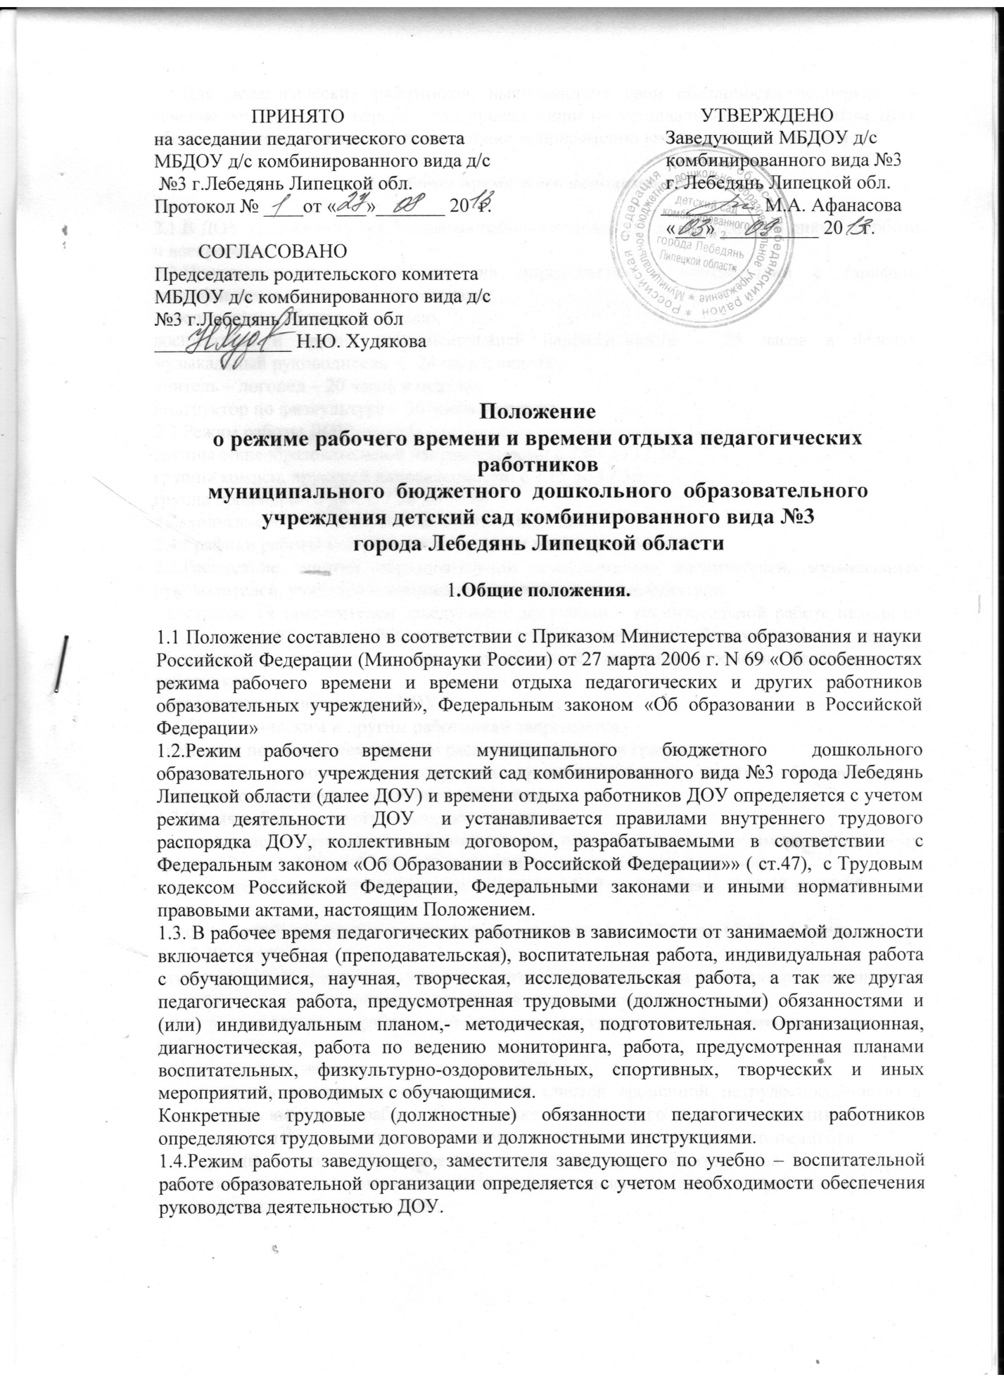
1.5.Для педагогических работников, выполняющих свои обязанности непрерывно в течение рабочего дня, перерыв для приема пищи не устанавливается. Работникам ДОУ обеспечивается возможность приема пищи одновременно вместе с обучающимися.

2. Рабочее время и его использование.

2.1.В ДОУ устанавливается 5-дневная рабочая неделя с двумя выходными днями (суббота и воскресенье).
2.2.Продолжительность рабочего дня определяется в соответствии с тарифно-квалификационными характеристиками:
- воспитатель - 36 часов в неделю,
воспитатель в группе компенсирующей направленности – 25 часов в неделю, музыкальный руководитель — 24 часа в неделю,
учитель – логопед – 20 часов в неделю,
инструктор по физкультуре – 30 часов в неделю,
2.3.Режим работы ДОУ:
группы общеобразовательной направленности: с 7.00 до 17.30;
группы компенсирующей направленности: с 7.15 до 17.30,
группа продленного дня: с 7.00 до 19.00
(выходные-суббота, воскресенье, праздничные дни)
2.4.Графики работы указывается в трудовом договоре работника.
2.5.Расписание занятий образовательной деятельностью воспитателей, музыкальных руководителей, учителей – логопедов, инструктора по физкультуре:
- составляется заместителем заведующего по учебно – воспитательной работе исходя из педагогической целесообразности, с учетом наиболее благоприятного режима обучающихся, гибкого режима, максимальной экономии времени педагогических работников;
- утверждается заведующим ДОУ.
2.6.Педагогическим и другим работникам запрещается:
- изменять по своему усмотрению расписание занятий и график работы;
- отменять, удлинять или сокращать продолжительность занятий образовательной деятельностью и других режимных моментов;
2.7.Время работы педагогическихработников:
- воспитателей в группах общеобразовательной направленности: по суммарному рабочему времени 2 дня с 7.00 до 17.30, 3-й день – выходной (скользящий график);
- воспитателей в продленной группе: с 7.00 до 14.12 — 1-я смена, с 11.48 до 19.00 — 2-я смена;
- воспитатели групп компенсирующей направленности: с 7.15 до 12.15 – 1 смена, с 12.15 до 17.30 – 2 смена;
-музыкальный руководитель, учитель – логопед, инструктор по физкультуре - ежедневно в соответствии с утвержденным расписанием занятий и графиком работы;
2.8. В случае неявки на работу по болезни или др. уважительной причине педагогический работник обязан:
- своевременно известить администрацию ДОУ;
- представить соответствующий документ (листок временной нетрудоспособности) в первый день выхода на работу. При неявке сменяющего педагога администрацией ДОУ немедленно принимаются меры по замене отсутствующего педагога.
2.9.Периоды отмены образовательного процесса для воспитанников по санитарно-эпидемиологическим, климатическим и другим основаниям являются рабочим временем педагогических работников ДОУ;
2.10.Заседания методических объединений педагогов проводятся не чаще двух раз в три месяца. Общие родительские собрания созываются не реже одного раза в год, групповые -не реже трех раз в год.
2.11. Общие собрания трудового коллектива, заседания педагогического совета и занятия методических объединений должны продолжаться, как правило, не более двух часов, родительское собрание - 1,5 часа.
2.12.По желанию работника, с его письменного заявления он может за пределами основного рабочего времени работать по совместительству как внутри, так и за пределами ДОУ.
2.13.Работа в выходные и праздничные дни запрещена, привлечение к работе в указанные дни осуществляется только с согласия работника и в соответствии с требованиями ст. 113 ТК РФ.

3. Время отдыха.

3.1 Педагогическим работникам предоставляется ежегодный оплачиваемый отпуск:
- заведующий, заместитель заведующего по учебно – воспитательной работе, воспитатели (кроме воспитателей в группах компенсирующей направленности), музыкальный руководитель, инструктор по физкультуре - 42 календарных дня;
- воспитатели в группах компенсирующей направленности, учитель – логопед – 56 календарных дней.
3.2. Педагогическим работникам предоставляются дополнительные неоплачиваемые отпуска в соответствии с требованиями ст. 128,173 ТК.

